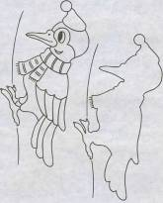

Рабочая тетрадь

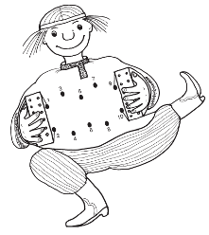
Учитель-логопед: Горенская А.Г.

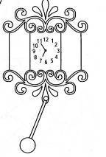

р.п. Квиток, 2015

Артикуляционная гимнастика – это неотъемлемая часть работы по подготовке артикуляционного аппарата ребенка к постановке звуков. У многих детей отмечаются нарушения произношения нескольких групп звуков, в связи с чем, необходимо осваивать упражнения в полном объеме, что требует довольно длительного времени. Чтобы разнообразить занятия подготовительного этапа была разработана тетрадь с печатной основой. Тематика заданий связана с названиями упражнений, поэтому после их выполнения легко перейти к артикуляционной гимнастике. Если тетрадь будет использоваться для домашних заданий, то логопеду следует дописывать названия тех упражнений, которые следует выполнить дополнительно. Кроме того в тетради имеется таблица, которая является своеобразной памяткой для родителей. Занимаясь по тетради, у ребенка будут развиваться также память, внимание, мышление, восприятие и мелкая моторика.
Тетрадь предназначена для детей старшего дошкольного возраста.

Раскрась и выполни те упражнения, которые у тебя хорошо получаются.

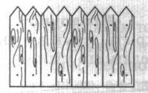 | 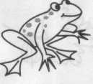 | 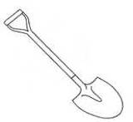
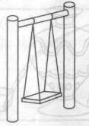 | 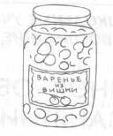 | 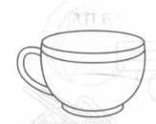
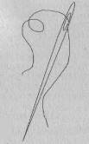 | 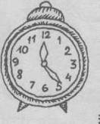 | 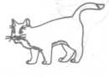
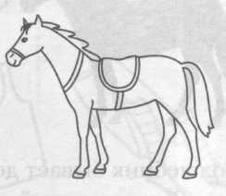 |  | 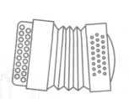
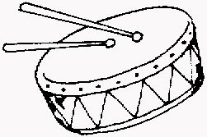 |  | 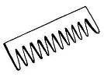
«Блинчик»  Рот открыт, широкий расслабленный язык лежит на нижней губе. | «Лягушечка-хоботок» / «Улыбка-трубочка»  Попеременно растягивать губы в улыбки и вытягивать в трубочку. | «Заборчик»  Улыбнуться, показать сомкнутые зубы. Удерживать это положение под счет от 1 до 5.
«Чашечка»  Рот широко открыт. Передний и боковой края широкого языка поднять вверх, но не касаться зубов. | «Вкусное варенье»  Приоткрыть рот и широким передним краем языка облизать верхнюю губу, выполняя языком движения сверху вниз. | «Качели»  Рот открыт. Кончик языка поднимать к верхним и нижним зубам.
«Кошка сердится»  Рот открыт. Кончик языка упирается в нижние зубы, спинка языка поднята вверх. | «Часики»  Рот приоткрыт, губы в улыбке. Кончик узкого языка передвигать из левого угла рта в правый. | «Иголочка»  Рот открыть. Язык высунуть далеко вперед, сделать его узким.
«Гармошка»  Присосать язык к небу. Не отрывая языка от неба сильно оттягивать вниз нижнюю челюсть. | «Грибок»  Приоткрыть рот, прижать широкий край языка всей плоскостью к нёбу, открыть рот. Удерживать это положение. | «Лошадка»  Присосать язык к нёбу, щелкнуть языком.
«Расческа»  Закусить язык зубами и протаскивать его сквозь зубы с усилием. | «Футбол»  Рот приоткрыт, язык упирается то в одну, то в другую щеку. | «Барабан»/ «Дятел»  Стучать кончиком языка за верхними зубами многократно и отчетливо, произнося звук д — д — д ...
1.
Нарисуй по образцу. Выполни арт.упр. «Лягушечка-хоботок» и др. ________________
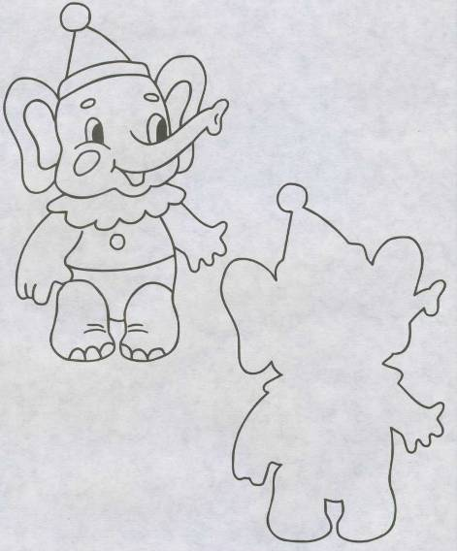
2.
Сделай все часы одинаковыми. Выполни арт.упр. «Часики» и др. ________________

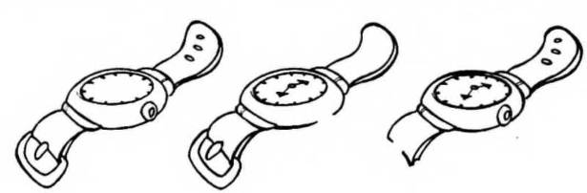

3.
До какого листочка доберется лягушка? Нарисуй ее путь, глядя на схему. Выполни упр. «Лягушечка-хоботок» и др. ______________________________________________

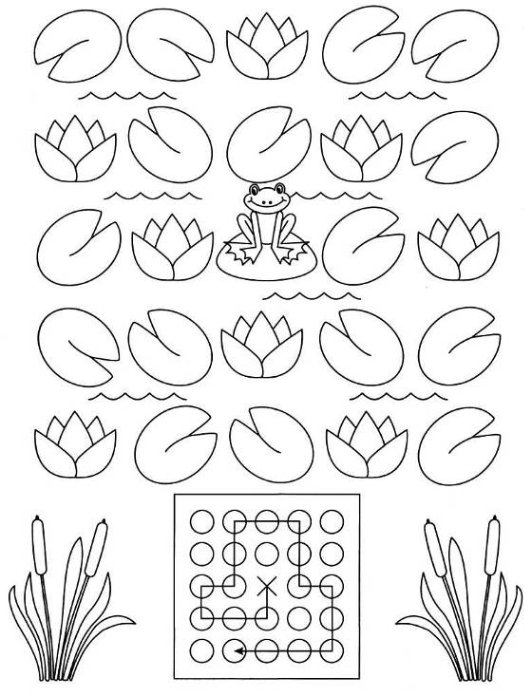

4.
Что сначала, что потом? Пронумеруй картинки. Выполни упр. «Иголочка» и др.
_______________________________________________________________________

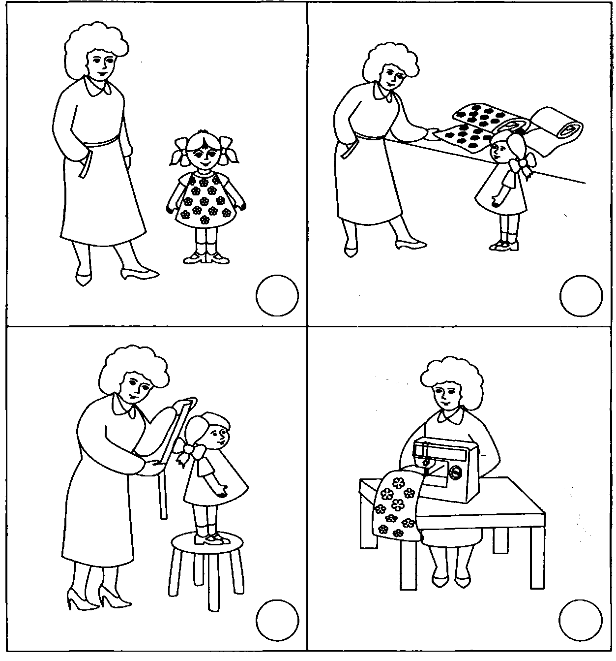

5.
Какая из этих теней — тень слоника, который нарисован в рамочке?
Выполни упр. «Лягушечка-хоботок» и др. ______________________________________
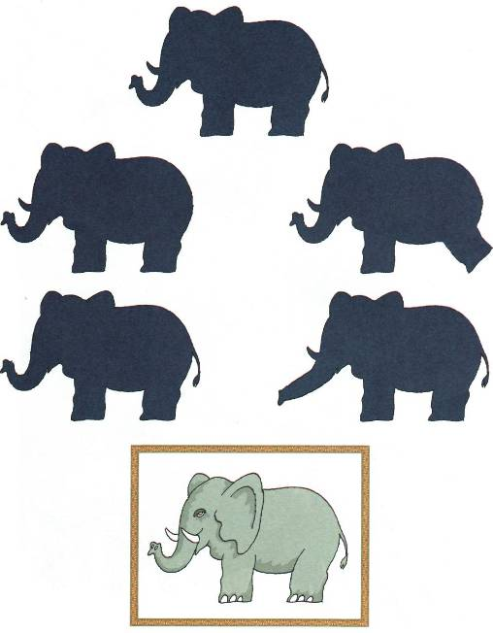

6.
Что не подходит? Раскрась лишние часы. Выполни упр. «Часики» и др.
_________________________________________________________________________

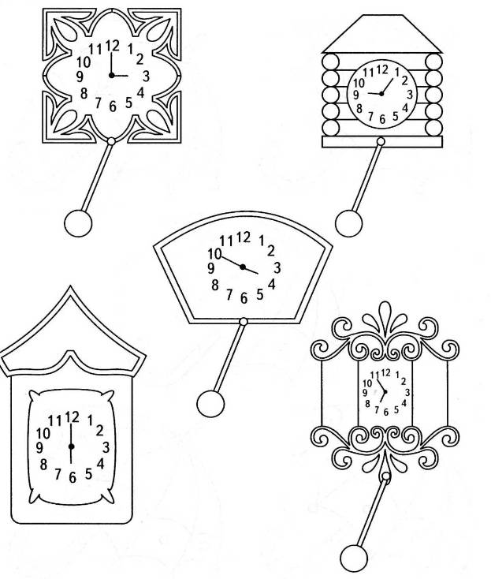

7.
«Проскачи» пальчиками правой руки по кружочкам, как мячик, и догони мальчика. У каждого пальчика своя дорожка: большой и указательный, указательный и средний, средний и безымянный, безымянный и мизинец, большой и мизинец, большой и безымянный, большой и средний.
Выполни упр. «Футбол» и др.______________________________________________
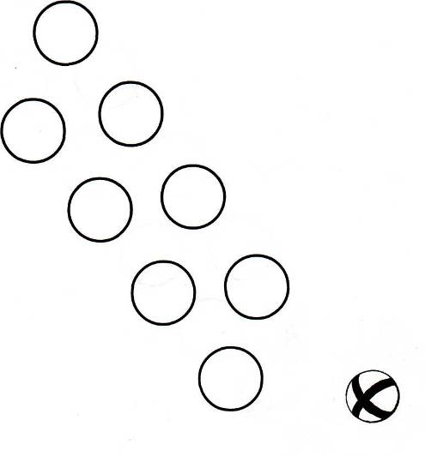
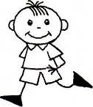

8.
Помоги лягушке добраться до кувшинки. Выполни арт.упр. «Лягушечка-хоботок» и др. ______________________________________________________________________

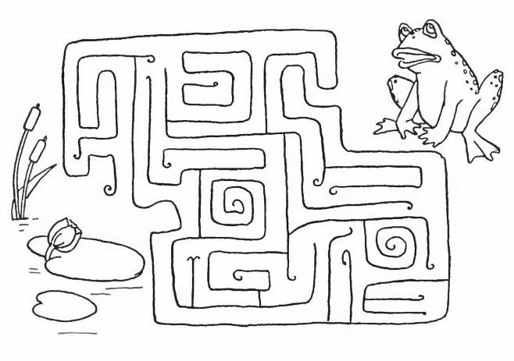

9.
Что сначала, что потом? Пронумеруй картинки. Выполни арт.упр. «Лопата» и др.
_____________________________________________________________________

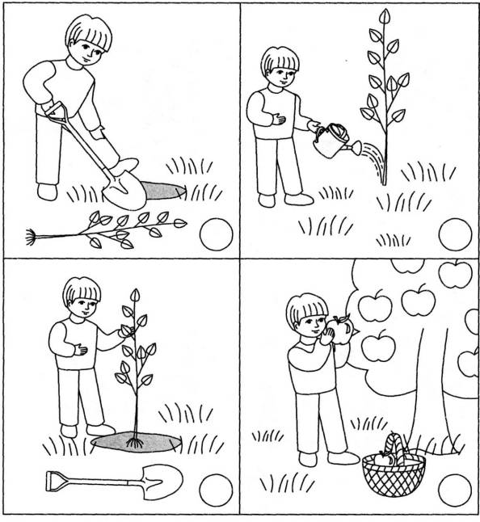

10.
Пришиваем пуговицы и проговариваем: «Одна пуговица, две пуговицы...». Сколько пуговиц ты пришил?
Выполни упр. «Иголочка» и др. ____________________________________________

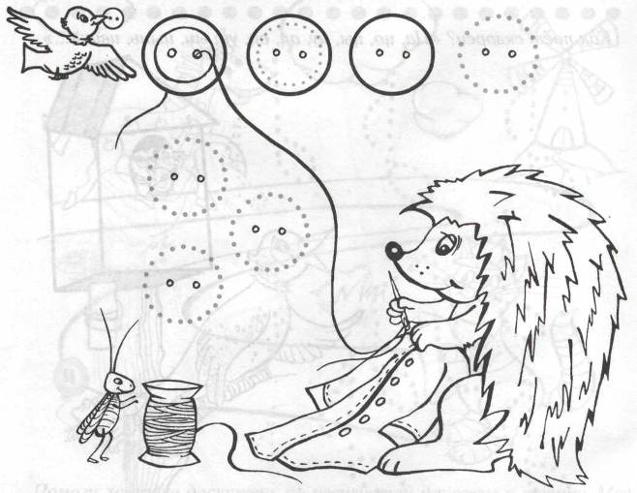

11.
Выполни упр. «Футбол» и др. _______________________________________________
Где настоящий футболист, а где Егор-любитель?
Что неправильно сделал Егор — подскажите.

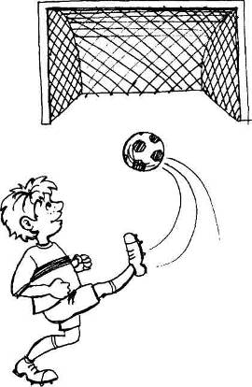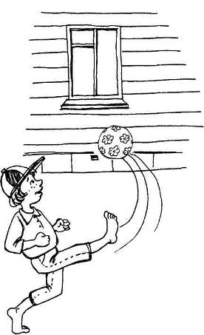

12.
Сделай все мячи одинаковыми, выполни арт.упр. «Футбол» и др. ________________

13.
Раскрась картинку в соответствии с условными обозначениями. Выполни упр. «Чашечка» и др. ____________________________________________________

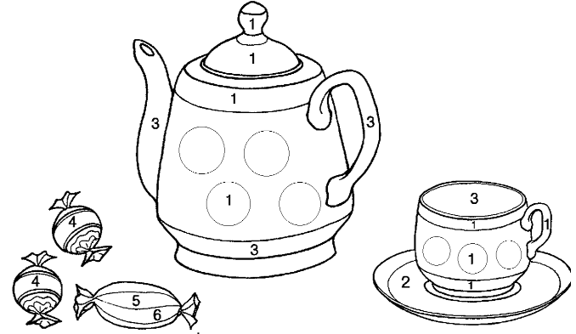

1 — красный
2 — синий
3 — желтый
4 — зеленый
5 — коричневый
6 — оранжевый
14.
В каждом ряду закрась предмет точно такой же,
как нарисован в квадрате. Выполни арт.упр. «Чашечка», «Футбол» и др.
_______________________________________________________________

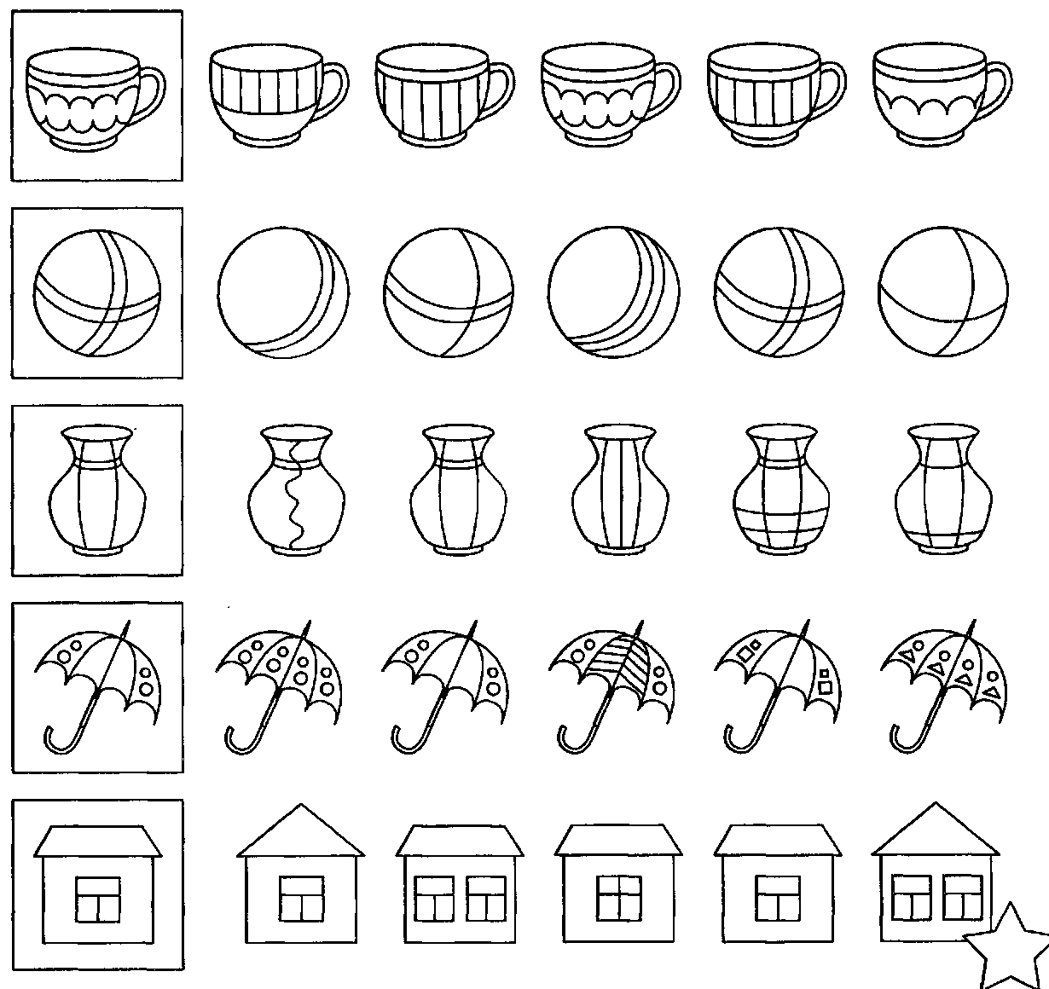

15.
Какая чашка лишняя? Раскрась ее. Выполни арт.упр. «Чашечка» и др.
___________________________________________________________________

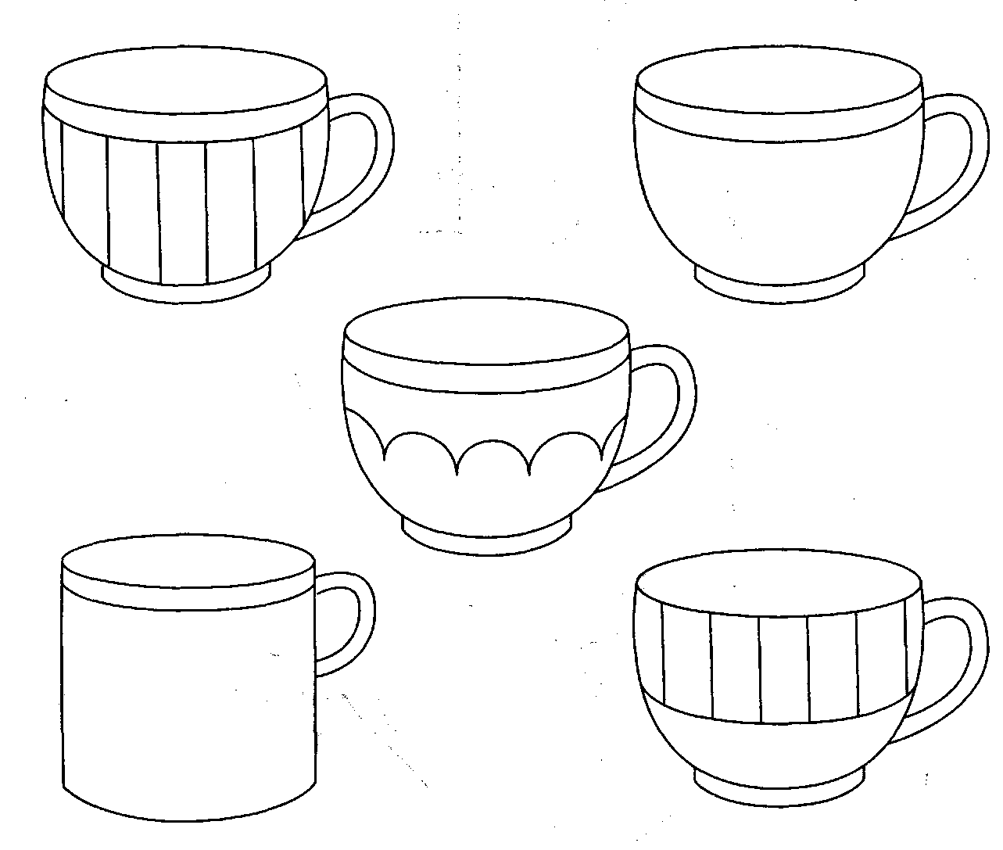

16.
Одного предмета нет. На полку поставь подходящий предмет. Выполни арт.упр. «Чашечка» и др. _____________________________________________

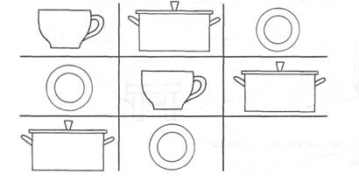

17.
Предложите ребёнку найти для каждой фигурки новое место и нарисовать её. Выполните арт.упр. «Чашечка», «Гармошка», «Лопата», «Качели».

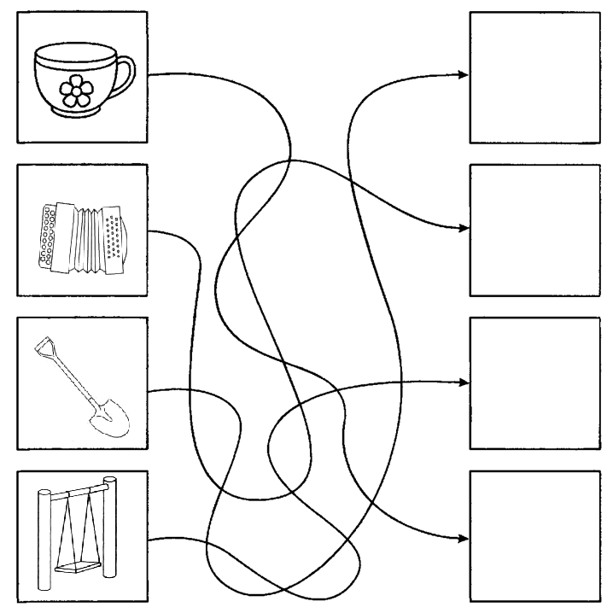

18.
Заштрихуй фигурки. Выполни упр. «Чашечка», «Грибок» и др.
__________________________________________________________________

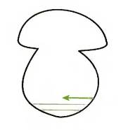

19.
Раскрась две одинаковые картинки.
___________________________________________________________________

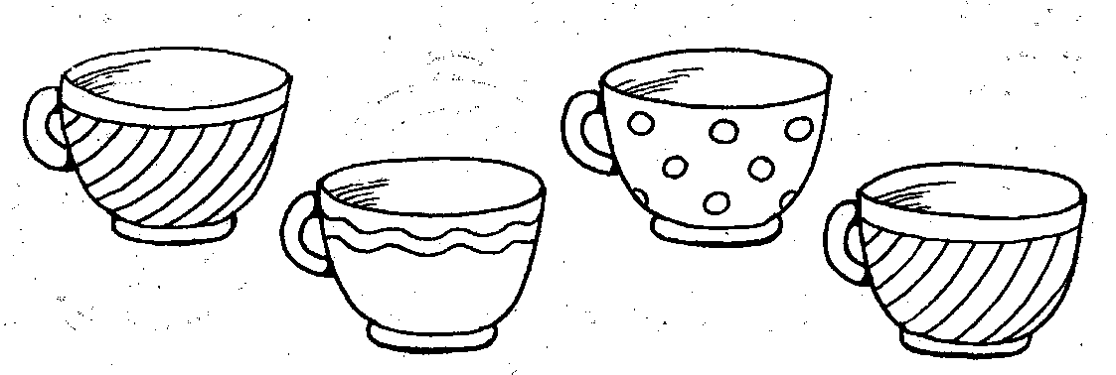

20.
Дорисуй у маленьких чашек по одной ручке с левой стороны, а у больших —- по одной ручке с правой стороны.
Выполни упр. «Чашечка» и др. ________________________________________

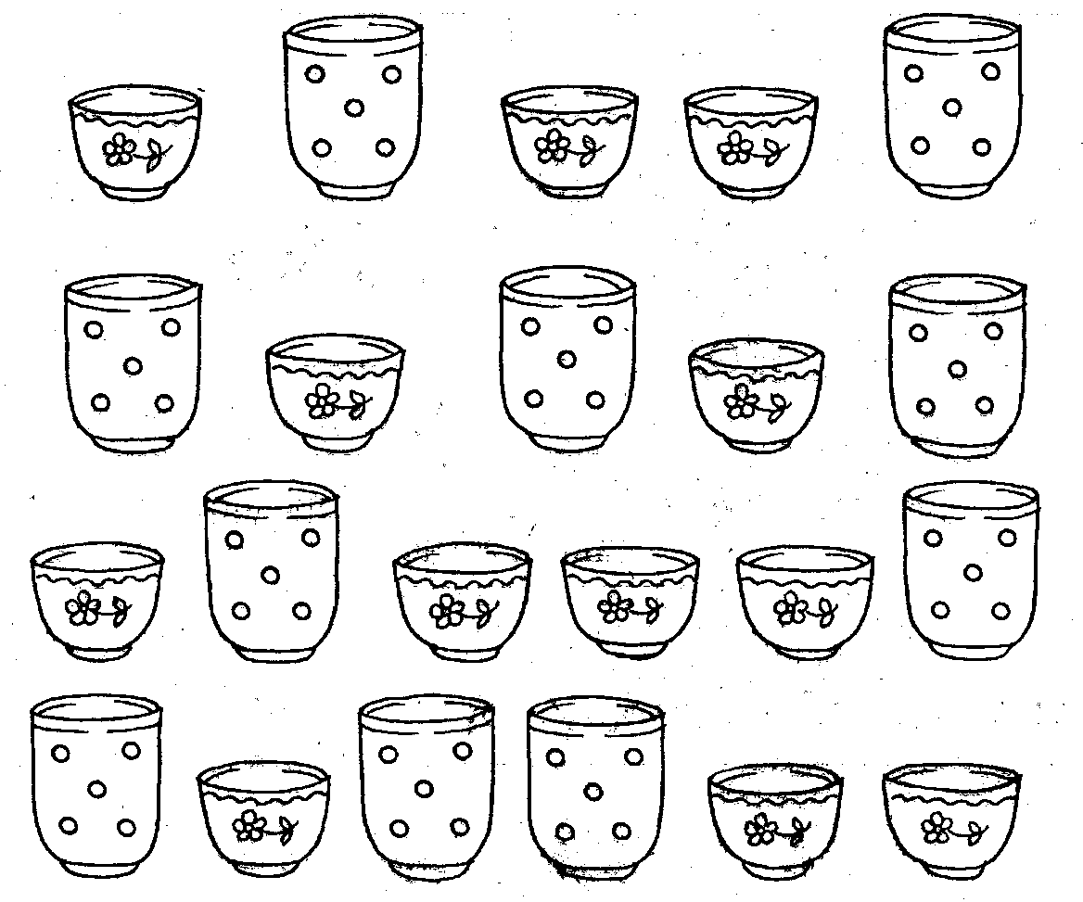

21.
Помоги маме сделать заготовки на зиму. Рисуем плоды в банках и проговариваем: «Горох, горошек...». Что мы ещё заготовили?
Выполни арт.упр. «Вкусное варенье» и др. _____________________________

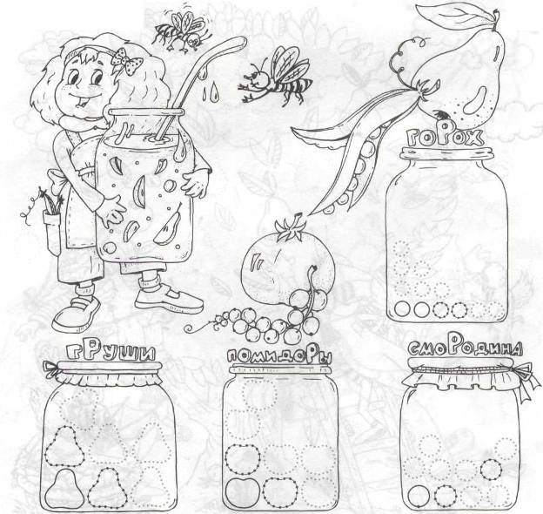

22.
Закончи рисунки, выполни соответствующие арт.упр.

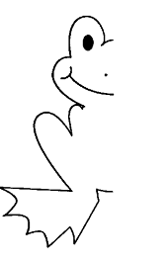
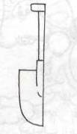

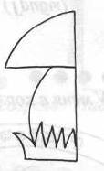

23.
В каждой строке два одинаковых рисунка. Один из них находится слева, найди второй и обведи его простым карандашом.
Выполни упр. «Грибок» и др. _______________________________________

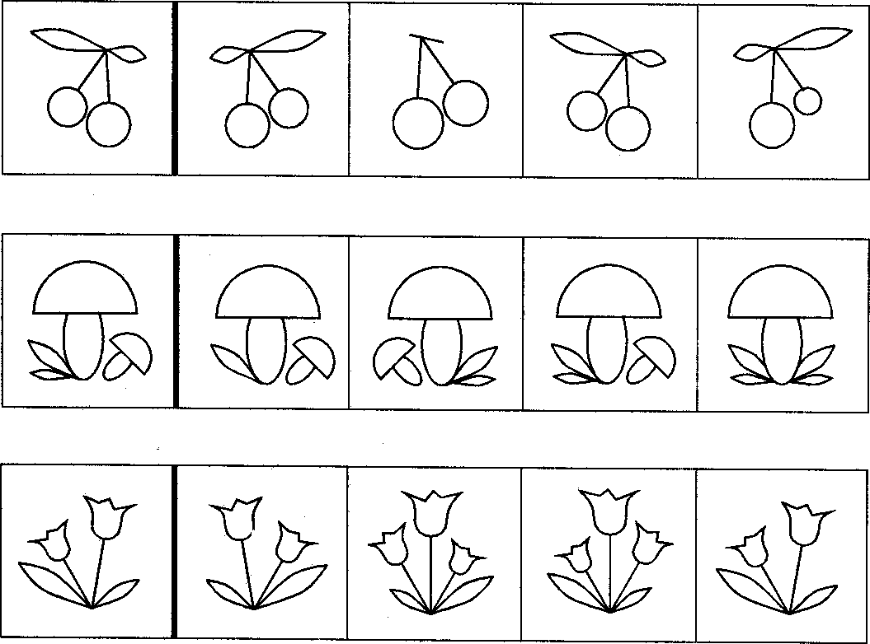

24.
Найди закономерность в изображении предметов и обведи в кружок те предметы, которыми нужно закончить ряд.
Выполни упр. «Барабан» и др. _______________________________________

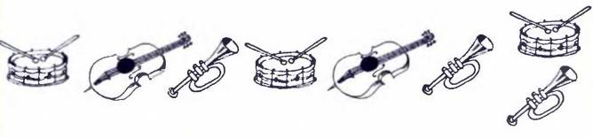

25.
Соедини точки по цифрам. Выполни упр. «Гармошка» и др.
___________________________________________________________________

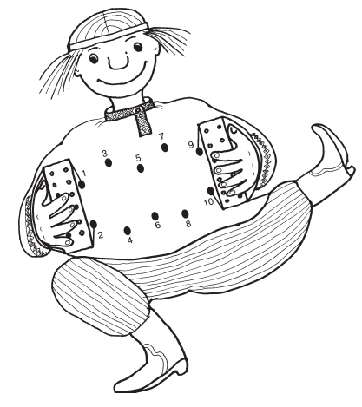

26.
Раскрась одинаковые предметы в одинаковый цвет. Выполни арт.упр. «Грибок» и др. _____________________________________________________

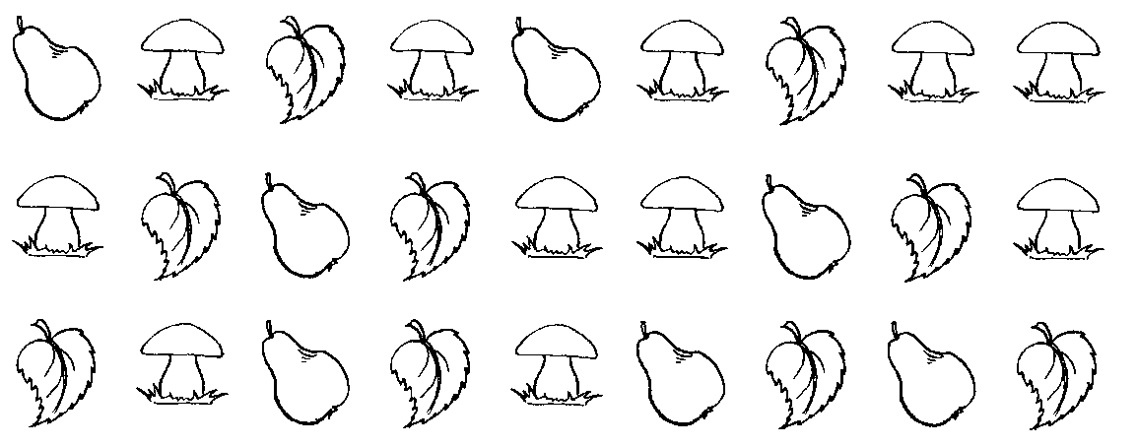

27.
Куда придёт ежик? Нарисуй его путь. В этом тебе поможет схема.
Выполни упр. «Грибок» и др. _______________________________________

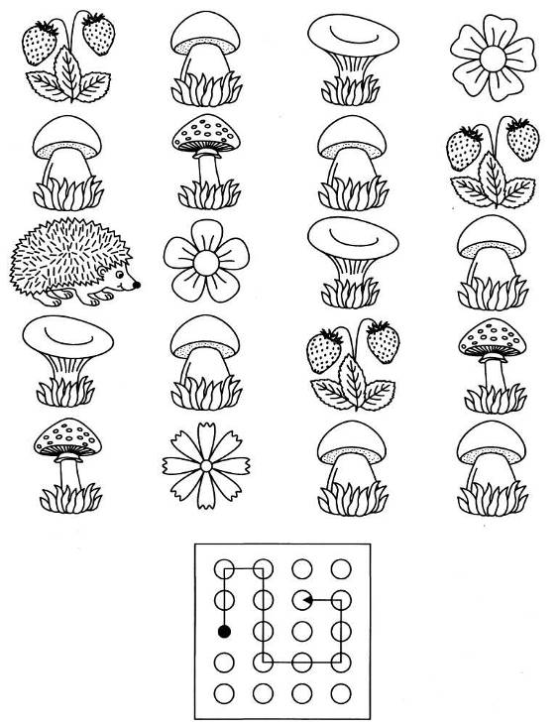

28.
Нарисуй по образцу.
Выполни упр. «Дятел» («Барабан») и др. ________________________________

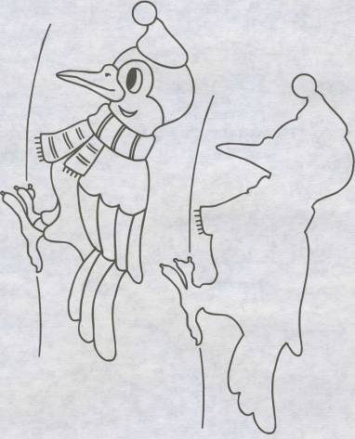
29.
Нарисуй листочек на грибе, под грибом, над грибом, справа и слева от гриба, за грибом. Выполни упр. «Грибок» и др. _______________________________

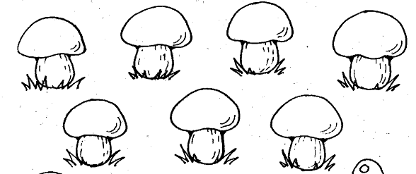

30.
Найди отличия. Выполни упр. «Лягушка-хоботок», «Грибок», «Гармошка» и др.
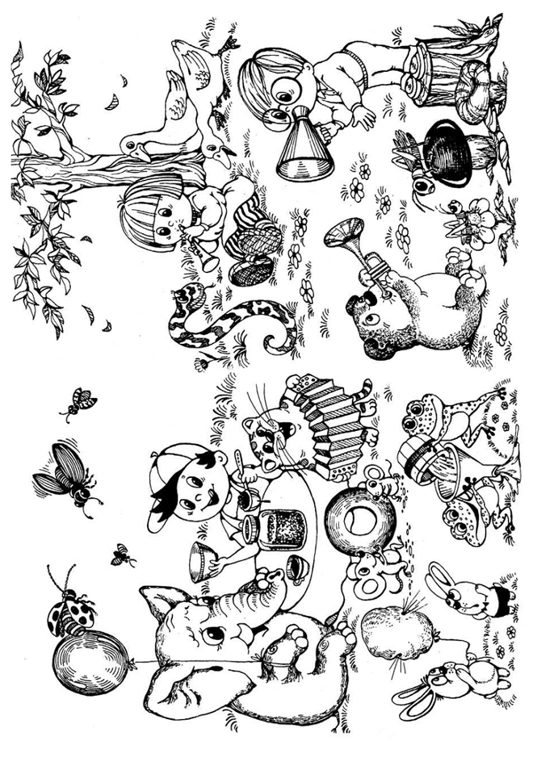

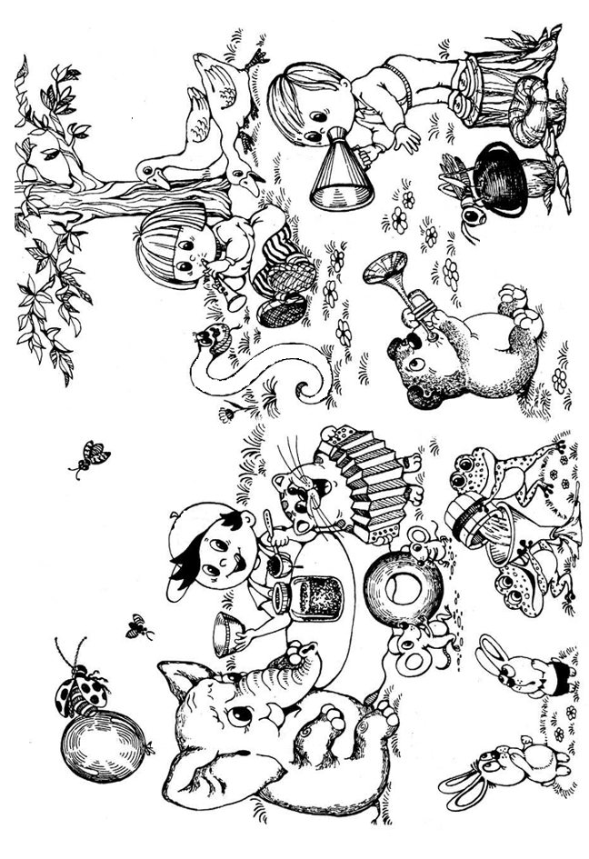

Список литературы

- Гаврина С.Е., Кутявина Н.Л., Топоркова И.Г., Щербинина С.В. Развиваем внимание. – М., 2004.
- Гальская Н.В. Тетрадь для закрепления произношения звуков Р, Р’. – Мн., 2003. – 16с.
- Киселева Г. Книжка-учишка: Альбом игровых упражнений для развития речи и графических навыков у детей 4-6 лет. Вып.3. – М., 2007. – 57с.
- Репина З.А., Буйко В.И. Уроки логопедии. – М., 2001. – 207с.
- Тимофеева Е.Ю., Чернова Е.И. Пальчиковые шаги. Упражнения на развитие мелкой моторики. - СПб, 2007. – 32с.

